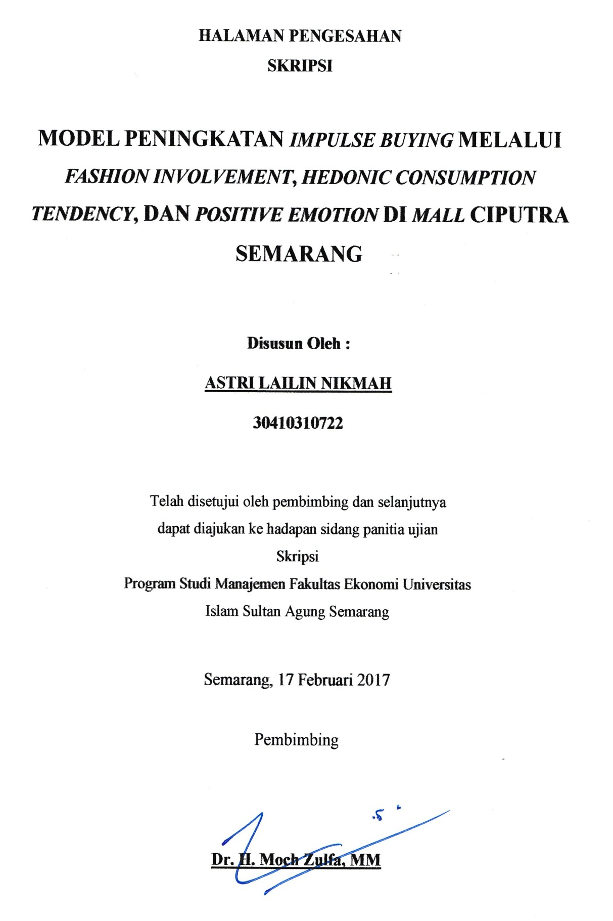

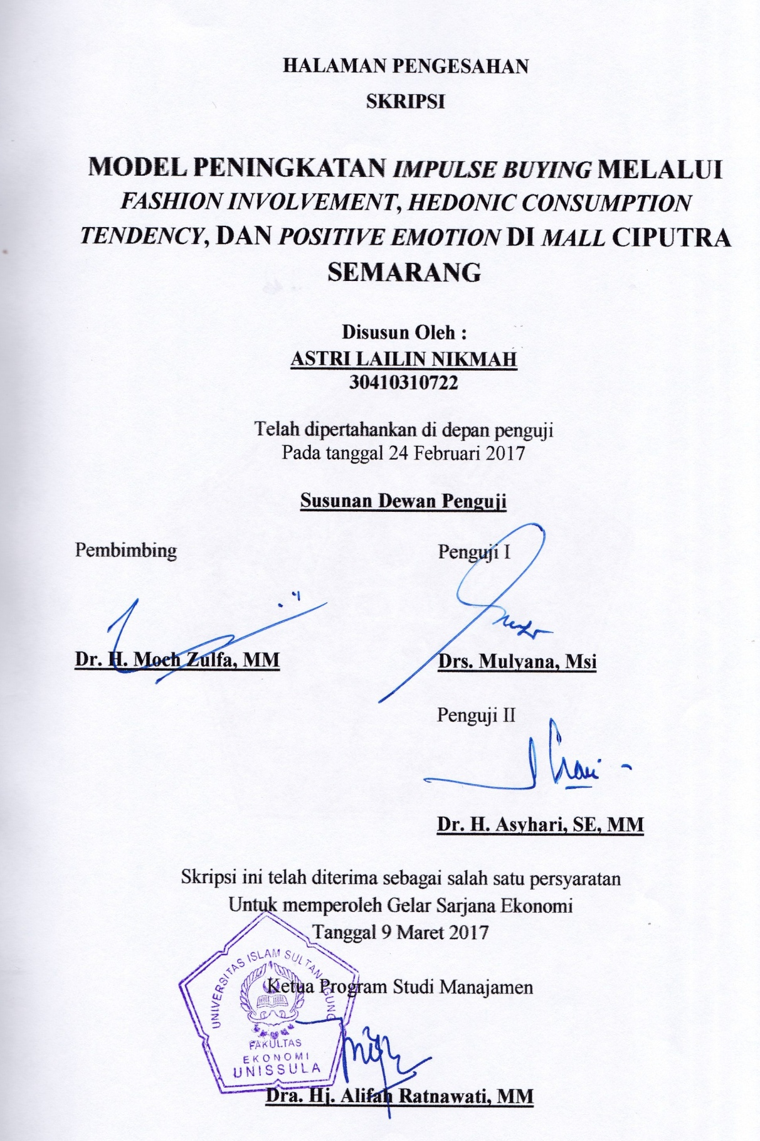

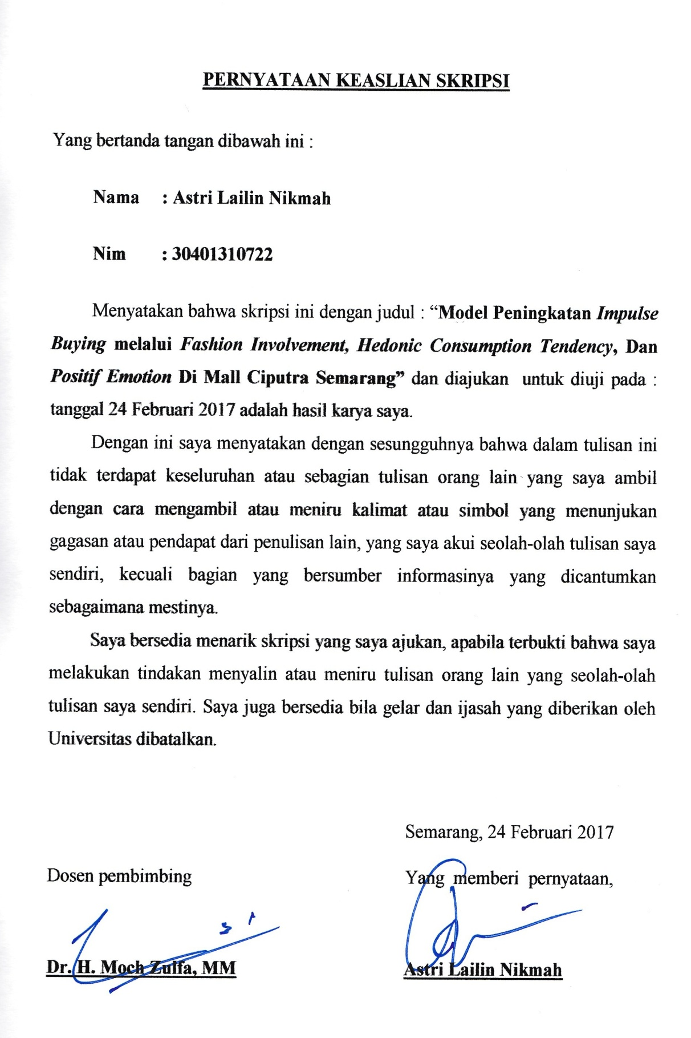

MOTTO DAN PERSEMBAHAN

MOTTO

“Walladziina jaahaduu fiinaa, lanahdiyannahum subulanaa wa innallaaha lama’al muhsiniin”
(Dan orang-orang yang berjihad di jalan Kami / bersungguh-sungguh dalam mencari keridhaan Kami, niscaya Kami beri petunjuk mereka pada jalan Kami dan sesungguhnya Allah beserta orang-orang yang baik). Q.S. Al-Ankabut 29 : 69

PERSEMBAHAN

- Ayahanda dan Ibundaku Tercinta
- Kedua Kakak dan Keluargaku
- Dosen-dosenku, terutama pembimbingku
- Sahabat-sahabatku tercinta

KATA PENGANTAR

Puji syukur penulis panjatkan kepada Allah SWT, atas limpahan rahmat dan hidayahnya sehingga penulis dapat menyelesaikan usulan penelitian skripsi yang berjudul :
MODEL PENINGKATAN IMPULSE BUYING MELALUI FASHION INVOLVEMENT, HEDONIC CONSUMPTION TENDENCY, DAN POSITIVE EMOTION DI MALL CIPUTRA SEMARANG
Usulan penelitian skripsi ini adalah salah satu persyaratan untuk mencapai gelar Sarjana Ekonomi (S.E) Program Studi Manajemen . Dalam penulisan usulan penelitian skripsi ini dapat terselesaikan atas bantuan, doa dan dukungan dari berbagai pihak, maka penulis akan menyampaikan ucapan terima kasih kepada :
- Ibu Olivia Fachrunnisa, SE, M.Si, PhD. Selaku Dekan Fakultas Ekonomi Universitas Islam Sultan Agung (UNISSULA) Semarang.
- Ibu Hj. Alifah Ratnawati, SE,MM. Selaku Ketua Jurusan Manajemen Fakultas Ekonomi Universitas Islam Sultan Agung Semarang (UNISSULA) Semarang.
- Bapak Dr. H. Moch. Zulfa, M.M. Selaku Dosen Pembimbing yang telah meluangkan waktu dalam membimbing dan mengarahkan penulis hingga usulan penelitian skripsi ini dapat terselesaikan dengan baik.
- Ibu Prof. Dr. Hj. Tatiek Nurhayati, MM Selaku Dosen Wali beserta segenap Dosen dan Karyawan Fakultas Ekonomi Universitas Islam Sultan Agung Semarang, terima kasih semangat dan motivasi dalam proses penulisan usulan penelitian skripsi ini.
- Kedua orang tuaku tercinta dan tersayang Bapak H. Bambang Sumartono dan Ibu Hj. Rumisih, S.Pd, M.H. terima kasih atas kasih sayang, untaian do’a, pengorbanan, pengertian, serta dukungan selama ini.
- Kedua kakakku tersayang Ekas Tila Sadikin dan Raffi Saleh Rumana terima kasih atas dukungan semangat yang diberikan setiap saat.
- Kakak sekaligus partner dalam segala hal Mas Pandu, dan sahabat-sahabatku Cindy, Rista, Katrin, Dian, Mita, Dinda, Elvera, Arminia, Retno, Meryta, Anita, Ade, David, Adi, Atok. terimakasih atas semangat dan dukungannya selama ini.
- Sahabat-sahabatku yang tergabung dalam Firdaus Choir Unissula angkatan 2012, 2013, 2014 dan 2015 terima kasih atas semangat serta dukungannya selama ini.
- Kakak –kakak angkatan yang telah memberi arahan dan semangat.
- Teman-teman Jurusan Manajemen Angkatan 2013dan se-Almamater Universitas Islam Sultan Agung (UNISSULA) Semarang.
- Semua pihak yang membantu dalam penyusunan usulan penelitian skripsi ini yang tidak bisa disebutkan satu persatu.
Dalam penulisan usulan penelitian skripsi ini tentunya tak lepas dari kekurangan, maka penulis mengharapkan kritik dan saran agar penelitian ini dapat lebih sempurna. Peneliti juga memohon maaf apabila dalam penulisan usulan penelitian skripsi ini terdapat kesalahan, dikarenakan keterbatasan pengetahuan penulis. Akhir kata, semoga penelitian ini dapat bermanfaat dimasa depan. Aamiin
Semarang, 24 Februari 2017
Peneliti,

ASTRI LAILIN NIKMAH

